

2026年义务教育优质均衡督导评估认定
申报县(市、区)教育质量监测

组织工作手册
（供各省、市、县教育部门和样本校使用）

教育部教育督导局
教育部基础教育质量监测中心
2026年3月

手册使用说明
2026年国家义务教育质量监测（以下简称“国家监测”）与义务教育优质均衡督导评估认定申报县（市、区）教育质量监测（以下简称“优均监测”）统筹实施，根据参测区县类型的不同，教育部基础教育质量监测中心编制形成了《组织工作手册》系列手册，包括：
（1）《2026年国家义务教育质量监测组织工作手册》；
（2）《2026年义务教育优质均衡督导评估认定申报县（市、区）教育质量监测组织工作手册》；
（3）《2026年国家义务教育质量监测重叠县II类组织工作补充说明》。
本手册适用于纯义务教育优质均衡督导评估认定申报县（以下简称申报县）。重叠县Ⅰ类区县的组织实施要求与国家样本县一致，应参照《2026年国家义务教育质量监测组织工作手册》组织实施；重叠县Ⅱ类区县应结合《2026年国家义务教育质量监测组织工作手册》与《重叠县Ⅱ类组织工作补充说明》配合使用。

目 录
第一部分 概要 1
一、监测目的 1
二、监测时间 1
三、监测对象 2
四、监测内容 2
五、监测工具与测试形式 3
六、监测样本 3
七、组织实施 4
附件1 5
附件1-1：监测平台及相关系统使用说明 5
第二部分 省级教育部门组织工作 6
一、省级实施工作时间节点与工作任务 6
二、测试前 7
（一）成立省级实施工作领导小组 7
（二）制订省级实施工作方案 8
（三）遴选省视导员 9
（四）开展省级实施工作部署与培训 9
（五）组织各级抽样确认与信息上报工作 10
（六）督促并指导各申报县完成县级培训 11
（七）核查各申报县测试准备工作落实情况 11
三、测试中 11
（一）监控测试过程 11
（二）处置应急事件 12
四、测试后 12
（一）报告应急处置情况 12
（二）提交《省级实施工作总结》 12
附件2 13
附件2-1：省级实施工作领导小组名单 13
附件2-2：省视导员名单 14
附件2-3：省级实施工作部署与培训情况报告表 15
附件2-4：省级应急事件报告表 16
第三部分 市级教育部门组织工作 17
一、市级实施工作时间节点与工作任务 17
二、测试前 18
（一）根据省级工作部署，成立市级实施工作组 18
（二）跟进并指导市域内申报县完成信息上报工作 18
（三）指导各申报县完成县级培训 19
（四）协助核查市域内各申报县测试准备工作落实情况 19
三、测试中 19
（一）监控测试过程 19
（二）处置应急事件 20
四、测试后 20
（一）跟进各申报县测试完成情况及应急事件上报 20
附件3 21
附件3-1：市级实施工作组名单 21
第四部分 县级教育部门组织工作 22
一、县级实施工作时间节点与工作任务 22
二、测试前 23
（一）成立县级实施工作领导小组 23
（二）制订实施工作细则 24
（三）组织属地学校信息上报工作 24
（四）安排测试工作人员 25
（五）召开样本校负责人及信息员动员会 26
（六）组织并审核样本校上报参测学生信息 27
（七）组织模拟练习 27
（八）开展测试程序与工作规范培训 27
（九）配备测试用物品 28
（十）统一印制测试材料 29
（十一）指导、监督各样本校进行测试准备 30
（十二）设置并公布社会监督专线 31
（十三）开展测试准备情况的问题排查 31
三、测试中 31
（一）监控测试过程 31
（二）处置应急事件 31
四、测试后 32
（一）封装并邮寄监测工具 32
（二）报告应急处置及测试完成情况 32
（三）提交《县级实施工作总结》 32
附件4 33
附件4-1：县级实施工作领导小组名单 33
附件4-2：测试工作人员胸牌示例 34
附件4-3：申报县实施工作培训完成情况表 35
附件4-4：体育测试仪器配备标准（参考） 36
附件4-5：各类印制材料（样例） 41
附件4-6：县级测试准备工作自查清单（样例） 51
附件4-7：县级应急事件报告表 52
附件4-8：申报县监测工具回邮情况报告表 53
第五部分 样本校组织工作 54
一、 样本校实施工作时间节点与工作任务 54
二、测试前 55
（一）安排校内测试工作人员 55
（二）上报测试年级学生信息 56
（三）开展测试培训 56
（四）组织各类模拟练习 56
（五）设置测试场地 57
（六） 做好监测公示、教学调整及设备物品准备 59
（七）制订应急处置预案，开展测试准备情况自查 60
三、测试中 61
（一）组织现场测试 61
（二）处置应急事件 61
四、测试后 61
（一）回送监测工具 61
（二）报告应急处置及测试完成情况 61
附件5 62
附件5-1：样本校网络测试系统高并发模拟练习情况报告表 62
附件5-2：样本校测试工作人员名单 63
附件5-3：测试场地门签、保密文件柜标签及座号纸（样例） 64
附件5-4：学生测试教室座位示意图 65
附件5-5：网络设备要求清单 66
附件5-6：体育现场测试场地设置方案及示意图 68
附件5-7：样本校公示栏（样例） 70
附件5-8：样本校测试准备工作自查清单（样例） 71
附件5-9：测试期间监测材料保管登记表（样例） 72
附件5-10：校级应急事件报告表（样例） 73

第一部分 概要

一、监测目的
贯彻落实党的二十大精神，深入推进义务教育优质均衡发展，树立“重硬件，更重软件”“重数量，更重质量”“重指标合格，更重人民满意”的评价导向，引导各级政府重视和加强质量建设，努力办好人民满意的教育。客观反映区县层面义务教育阶段学生学业质量状况，为县域义务教育优质均衡发展国家督导评估认定提供客观依据和参考。

二、监测时间
2026年义务教育优质均衡督导评估认定申报县(市、区)教育质量监测现场测试时间为5月20日至21日。各申报县根据本县近三年（2024—2026年）的参测情况，统筹确定测试内容，同时指导样本校做好测试准备工作。整体测试安排如下：
表1-1 2026年申报县现场测试安排
日期 |  | 测试时间 | 测试内容
5月20日 | 上午 | 08:45—09:30 | 德育测试
5月20日 | 上午 | 09:45—10:30 | 劳动测试
5月20日 | 上午 | 10:45—11:30 | 科学测试
5月20日 | 下午 | 14:00—14:45 | 语文测试
5月20日 | 下午 | 15:00—15:45 | 艺术测试
5月20日 | 下午 | 16:00—16:45 | 英语测试
5月21日 | 上午 | 08:30—09:15 | 数学测试
5月21日 | 上午 | 09:30—10:15 | 心理健康测试
5月21日 | 上午 | 10:25至全部完成 | 体育现场测试
备注 |  | 新疆、西藏地区的测试时间整体顺延2小时
体育现场测试的开始与结束时间仅为参考，各申报县可根据实际测试情况灵活安排，确保在5月20日至21日期间完成全部测试。

三、监测对象
2026年春季学期义务教育阶段四年级和八年级学生。

四、监测内容
义务教育阶段学生相关学科领域的学习质量。
德育：主要监测学生的理想信念、道德行为规范以及基本国情常识掌握情况等。
语文：主要监测学生掌握语文基础知识情况、阅读能力和书面表达能力等。
数学：主要监测学生掌握数学基础知识和思维方法情况、运算能力、问题解决能力等。
英语：主要监测学生掌握英语基础知识情况，阅读、写作等综合语言运用能力等。
科学：主要监测学生掌握科学基础知识和思维方法情况、科学探究能力等。
体育与健康：主要监测学生身体形态、机能、体能状况。
艺术：主要监测学生掌握艺术基础知识情况，通过艺术作品和活动感受美、表达美的能力，审美趣味和审美格调。
劳动：主要监测学生劳动观念、劳动知识和能力、劳动习惯和品质等。
心理健康：主要监测学生情绪、人际交往等发展状况以及常见的心理行为问题等。

五、监测工具与测试形式
四、八年级监测工具及测试形式如下表：
表1-2 学生监测工具及测试形式一览表
学生监测工具 | 测试形式 | 备注
学生德育、劳动、科学、语文、艺术、英语、数学、心理健康监测工具 | 在线作答 | 1.样本校联网计算机须预装“网络测试系统”客户端；  2.参加艺术和英语测试的申报县须为每所样本校统一配备30副网络测试普通耳机（具备听音功能）。
学生体育与健康测试 | 现场测试 | 测试器械需自行配备，学生体育现场测试记录卡为纸笔记录（需自行打印），用于记录学生身高、体重、视力、立定跳远、50米跑共计5个测试项目的测试数据。

六、监测样本
根据学校地理位置、学校性质和学校规模，在每个申报县（市、区）分别抽取14所样本小学、10所样本初中。每所学校抽取30名学生。
申报县名单由教育部教育督导局通知，由教育部基础教育质量监测中心通过“信息上报及抽样系统”（网址：https://eachina.changyan.cn/cy/）同步公布；样本校名单通过“信息上报及抽样系统”公布；样本学生名单在测试当天通过“信息上报及抽样系统”公布。

七、组织实施
优均监测工作由各级教育督导部门组织实施。教育部教育督导局负责统筹规划、政策指导；省级教育督导部门负责本地区的测试组织和过程监督；地市级教育督导部门按省级教育督导部门要求，协助做好市域内各申报县监测组织实施工作的指导、检查、监督与协调等工作；县级教育督导部门负责组织现场测试；样本校按照测试程序与规范完成各项工作。
各级监测组织实施部门和单位须高度重视教育质量监测工作，加强组织领导，落实工作职责，保障工作经费，强化过程监督；须加强监测队伍的建设与管理，做好培训工作，保证参与组织实施工作的相关人员了解政策、熟悉规则、掌握方法、规范流程；须加强各级监测组织实施部门和单位的沟通与衔接，按时完成各环节工作情况的上报与总结；须严明工作纪律，确保2026年优均监测组织实施工作顺利完成。
各级监测组织实施部门和单位须建立监测工作责任制度，各级监测工作主要负责人要对本级监测数据的真实性、客观性和有效性负责，对监测工具和监测数据的安全性负责。要严格按照规定程序和抽样名单施测，加强监测数据质量的全过程监控，在监测实施的各个环节均安排专人负责数据质量。要坚决杜绝模题应考、抄袭舞弊、干预正常作答、测后更改答案、替换参测人员等弄虚作假行为。对存在弄虚作假情况的单位及个人，一经查实，将按照《教育督导问责办法》严肃处理。

附件1

附件1-1：监测平台及相关系统使用说明
优均监测各项工作均通过“国家义务教育质量监测平台”（网址：https://eachina.changyan.cn/）完成，具体如下：
表1-3 监测平台及相关系统使用说明表
序号 | 系统名称 | 系统网址 | 主要用途 | 使用对象
1 | 信息上报及抽样系统 | https://eachina.changyan.cn/cy/ | 上报与审核学校和学生信息，下载各类学生名册 | 省、市、县、校各级
2 | 实施管理系统 | https://eachina.changyan.cn/jz/ | 提交与审核相关工作材料 | 省、市、县、校各级
3 | 网络测试进度管理系统 | https://eachina.changyan.cn/wj/admin/login.html | 监控测试作答进度 | 省、市、县、校各级
4 | 网络测试系统  （客户端） | https://eachina.changyan.cn/portalweb/download.html | 作答测试内容 | 样本校

第二部分 省级教育部门组织工作

一、省级实施工作时间节点与工作任务
表2-1 省级实施工作时间节点与工作任务
阶段 | 序号 | 时间节点 | 工作任务
测试前 | 1 | 3月13日前 | 接受优均监测实施工作部署，确认申报县名单。
测试前 | 2 | 3月19日前 | 开展省级实施工作部署与培训；审核各申报县属地学校信息。
测试前 | 3 | 4月8日前 | 组织各申报县完成样本校名单确认。
测试前 | 4 | 4月24日前 | 组织各申报县审核提交测试年级学生信息。
测试前 | 5 | 4月27日—  5月14日 | 督促样本县组织学生开展网络测试模拟练习、网络测试系统高并发模拟练习（5月8日，具体时间另行通知）。
测试前 | 6 | 5月14日前 | 督促各申报县开展测试程序与工作规范的统一培训。
测试前 | 7 | 5月19日前 | 检查各申报县实施工作培训完成情况；委派省视导员完成各申报县测试准备情况的核查。
测试中 | 8 | 5月20—21日 | 监控测试过程，处置应急问题与突发事件。
测试后 | 9 | 5月27日前 | 掌握测试完成情况，上报应急事件。
测试后 | 10 | 6月12日前 | 完成省级实施工作总结。

表2-2 省级提交及审核实施材料清单
序号 | 开始时间 | 截止时间 | 材料名称 | 工作任务及要求
1 | 3月9日 | 3月13日 | 附件2-1《省级实施工作领导小组名单》  《省级实施工作方案》 | 提交附件
2 | 3月9日 | 3月19日 | 《县级实施工作领导小组名单》 | 审核  各申报县附件
3 | 3月16日 | 5月14日 | 附件2-2《省视导员名单》  附件2-3《省级实施工作部署与培训情况报告表》 | 提交附件
4 | 3月19日 | 5月19日 | 《县级实施工作细则》  《申报县实施工作培训完成情况报告表》 | 审核  各申报县附件
5 | 5月20日 | 5月22日 | 《申报县监测工具回邮情况报告表》  《县级应急事件报告表》 | 审核  各申报县附件
6 | 5月20日 | 5月27日 | 附件2-4《省级应急事件报告表》 | 提交附件及盖章扫描件
7 | 5月21日 | 6月5日 | 《县级实施工作总结》 | 审核  各申报县附件
8 | 5月21日 | 6月12日 | 《省级实施工作总结》 | 提交附件
备注：各类实施材料的提交与审核均在“实施管理系统”内完成。

二、测试前

（一）成立省级实施工作领导小组
省级教育部门根据优均监测工作的总体要求，成立省级实施工作领导小组。省级实施工作领导小组受教育部教育督导局的行政领导和教育部基础教育质量监测中心的业务指导，负责本省优均监测工作的测试组织和过程监督，对本省监测数据的真实性、监测过程的规范性、监测工具的安全性和组织实施过程中的师生安全工作负责。
省级实施工作领导小组的构成及人员安排如下表：
表2-3 省级实施工作领导小组成员及人员安排
工作人员 | 人数 | 人员要求及主要职责
组长 | 1人 | 由省级教育行政或督导部门分管领导担任，负责全省优均监测工作的组织领导、统筹、协调与推进。
副组长 | 1—2人 | 由省级教育督导部门或省级监测机构负责人担任，协助组长部署和开展优均监测工作，跟进工作进展情况。
组员 | 若干 | 由省级教育行政或督导部门相关业务处（室）和监测、评估、教研、考试等专业机构的相关人员担任；具体分工由各省确定。
省联络员 | 1人 | 原则上由省级教育督导部门或省级监测机构人员担任，负责与教育部基础教育质量监测中心联络以及本省优均监测实施工作的联络、协调。
省信息员 | 1人 | 由省级教育行政或督导部门熟悉信息技术的相关人员担任，负责本省有关信息的接收、报送以及网络问卷填答的进度管理。

（二）制订省级实施工作方案
省级实施工作领导小组根据本省情况制订《省级实施工作方案》，加强对省级实施工作的领导，提供经费保障，开展业务培训，强化过程督导，规范现场测试，处理应急事件，保证实施工作的顺利完成。
《省级实施工作方案》的内容须包括：本省监测任务概况、省级实施工作领导小组成员、相关部门和人员的职责分工；各市级实施工作组的职责分工；本省实施工作的进度安排和条件保障、培训安排、工作质量监控措施、应急预案等。要强调的是，省级教育部门应高度重视本省在测试前和测试当天应急预案的制订，同时要督促各申报县根据相关要求，制订测试实施工作的应急预案。
各省将《省级实施工作领导小组名单》（含省级实施工作领导小组和市级实施工作组汇总，见附件2-1）《省级实施工作方案》上报教育部教育督导局，并通过“实施管理系统”提交至教育部基础教育质量监测中心。

（三）遴选省视导员
各省根据工作要求，遴选责任心强、经验丰富、品行端正的督导、监测等相关人员担任省视导员；视实际情况，向每个申报县交叉派遣至少1名省视导员开展测前准备工作的视导。

（四）开展省级实施工作部署与培训
目的：明确开展优均监测的目的和意义，统一思想，提高认识；确保相关地市和各申报县监测工作人员明确自身职责，掌握测试组织实施程序、规范和要求。
时间：3月19日前完成申报县动员部署与信息上报培训
5月14日前开展测试组织程序、规范培训
对象：省视导员，市级实施工作组成员和县级实施工作领导小组成员等。
内容：监测组织实施工作整体部署情况，本省监测组织实施工作任务与要求，学校、学生信息上报的操作流程，测试组织的程序、规范与应急处置办法，条件保障、经费落实及工具安全工作的相关要求等。
工作部署与培训会上，省级实施工作领导小组向省视导员、市级实施工作组和申报县实施工作领导小组配套下发监测组织实施工作材料。清单如下：
表2-4 省级实施工作部署与培训会材料清单
序号 | 材料名称 | 备注
1 | 《2026年义务教育优质均衡督导评估认定申报县(市、区)教育质量监测组织工作手册》
2 | 《2026年义务教育优质均衡督导评估认定申报县(市、区)教育质量监测现场操作手册》
3 | 《2026年国家义务教育质量监测信息上报及抽样系统操作手册》 | 供各级信息员使用
4 | 《2026年国家义务教育质量监测网络测试系统操作手册》
5 | 《2026年国家义务教育监测网络测试系统操作视频》
完成省级实施工作部署与培训后，各省将《省视导员名单》（见附件2-2）和《省级实施工作部署与培训情况报告表》（见附件2-3）一并通过“实施管理系统”于5月14日前提交至教育部基础教育质量监测中心。

（五）组织各级抽样确认与信息上报工作
各省根据《2026年国家义务教育质量监测信息上报及抽样系统操作手册》中的有关要求与操作流程，确认本省申报县的抽样及申报结果，审核各申报县上报的属地学校信息；组织各申报县确认样本校的抽样结果。各申报县上报参测学生信息。

（六）督促并指导各申报县完成县级培训
省级实施工作领导小组在做好省级部署与培训工作的同时，要督促各申报县扎实开展监测组织实施培训，并为各申报县开展培训提供支持与帮助。
各省于5月19日前通过“实施管理系统”对各申报县提交的《申报县实施工作培训完成情况表》进行审核。

（七）核查各申报县测试准备工作落实情况
测试前，省级实施工作领导小组委派省视导员核查各申报县测试准备工作落实情况：
1.核查各申报县是否已完成监测工具的接收与安全保管、测试工作人员培训、体育现场测试仪器配备与调试、测试场地安排与布置、相关测试设备、测试用耳机的配备与调试等方面的情况；
2.核查各申报县是否安装了“网络测试系统”客户端；
3.核查各申报县学生网络测试教室是否安装了符合要求的监控设备及座位间隔板，是否已开展各类模拟练习。
如未落实，须协助解决样本校计算机及网络测试条件、体育测试场地相关问题等，发现问题立即督促整改。

三、测试中

（一）监控测试过程
测试期间，省级实施工作领导小组全程监控各申报县测试组织过程，实时掌握各申报县测试进展情况，并做好必要的统筹与协调。

（二）处置应急事件
对于测试过程中出现的应急事件，省级实施工作领导小组须根据《2026年义务教育优质均衡督导评估认定申报县(市、区)教育质量监测现场操作手册》中的“应急事件处置预案”，及时指导各申报县做出妥善处置。

四、测试后

（一）报告应急处置情况
测试结束后，各省通过“网络测试进度管理系统”及时掌握全省测试完成情况；通过“实施管理系统”审核各申报县提交的《县级应急事件报告表》，并于5月27日前提交本省的《省级应急事件报告表》（见附件2-4）。

（二）提交《省级实施工作总结》
6月12日前，各省根据全省2026年监测组织实施工作情况，完成《省级实施工作总结》，并在总结中对监测实施工作提出改进意见和建议。《省级实施工作总结》通过“实施管理系统”提交至教育部基础教育质量监测中心。

附件2

附件2-1：省级实施工作领导小组名单
2026年义务教育优质均衡督导评估认定申报县(市、区)教育质量监测省级实施工作领导小组名单
填表说明 | 1. 各省根据义务教育优质均衡督导评估认定申报县(市、区)教育质量监测工作的总体要求，成立省级实施工作领导小组。
填表说明 | 2. 市级实施工作组名单经市级上报省级后，由省级一并上报。
填表说明 | 3. 为便于汇总，请不要随意更改表格格式。如需增加人员，请在相应位置插入行进行填写即可。
填表说明 | 4. 填写完成后，请在“省级-成立省级实施工作领导小组、制订省级实施工作方案”环节提交。
序号 | 省（自治区、直辖市） | 地市 | 姓名 | 性别 | 职责分工 | 单位 | 职务 | 办公电话 | 手机 | 电子邮箱
1 |  | —— |  |  | 组长
2 |  | —— |  |  | 副组长
3 |  | —— |  |  | 省联络员
4 |  | —— |  |  | 省信息员
5 |  | —— |  |  | 组员
6 |  | XX市 |  |  | 市级负责人
7 |  | XX市 |  |  | 市级联络员
…… |  | …… |  |  | ……

附件2-2：省视导员名单
2026年义务教育优质均衡督导评估认定申报县(市、区)教育质量监测省视导员名单
填表说明 | 1. 各省根据本省实际情况，遴选相关人员担任省视导员。
填表说明 | 2. 为便于汇总，请不要随意更改表格格式。如需增加人员，请在相应位置插入行进行填写即可。
填表说明 | 3. 填写完成后，请在“省级-开展省级实施工作的部署、培训”环节提交。
序号 | 省（自治区、直辖市） | 姓名 | 性别 | 职责分工 | 单位与职务 | 视导地区 | 联系电话
1 |  |  |  | 省视导员
2 |  |  |  | 省视导员
…… |  |  |  | ……

附件2-3：省级实施工作部署与培训情况报告表
2026年义务教育优质均衡督导评估认定申报县(市、区)教育质量监测省级实施工作部署与培训情况报告表
填表说明 | 1.各省根据实际部署、培训情况如实填写。
填表说明 | 2.为便于汇总，请不要随意更改表格格式。如需增加内容，请在相应位置插入行进行填写即可。
填表说明 | 3.填写完成后，请在“省级-开展省级实施工作的部署、培训”环节提交，同时上传一张关于部署、培训情况的照片。
省（自治区、直辖市） | 培训次数 | 培训时间 | 培训地点 | 参与人员 | 主讲人 | 部署/培训要点 | 备注 | 填表人 | 培训现场照片
 | 第1次
 | 第2次
 | ……

附件2-4：省级应急事件报告表
2026年义务教育优质均衡督导评估认定申报县(市、区)教育质量监测省级应急事件报告表
填表说明 | 1.各省根据3级应急事件的处置情况如实填写，负责人为省级实施工作领导小组组长或副组长。
填表说明 | 2.请根据实际情况和《现场操作手册》中的“应急事件处置预案”填写本表。“事件发生的测试阶段”“场景类别”“事件类别”和“事件等级”须根据具体事件在下拉菜单中选择相应内容。如未发生3级应急事件，则相应内容选择“无”。
填表说明 | 3.为便于汇总，请不要随意更改表格格式。每件3级应急事件填写一行，如发生多起3级应急事件，请在表格下方插入行进行填写即可。
填表说明 | 4.填写完成后，请将本表电子版与“负责人”处加盖公章的扫描件或照片一并在“省级-全省测试完成情况上报”环节提交。
省（自治区、直辖市） | 事件发生的测试阶段 | 场景类别 | 事件类别 | 事件等级 | 事件描述 | 处置办法 | 报告人 | 负责人 | 报告日期

第三部分 市级教育部门组织工作

一、市级实施工作时间节点与工作任务
表3-1 市级实施工作时间节点与工作任务
阶段 | 序号 | 时间节点 | 工作任务
测试前 | 1 | 3月13日前 | 成立市级实施工作组。
测试前 | 2 | 3月19日前 | 接受省级实施工作部署与培训。
测试前 | 3 | 4月24日前 | 协助省级指导市域内申报县完成信息上报工作。
测试前 | 4 | 5月14日前 | 指导市域内申报县开展现场测试程序与规范的培训。
测试前 | 5 | 5月19日前 | 委派视导员完成市域内申报县测前准备情况的核查并监督改进。
测试中 | 6 | 5月20—21日 | 根据省级要求，协助监控测试过程。
测试后 | 7 | 5月28日前 | 跟进市域内申报县测试完成情况，指导处置应急事件。
表3-2 市级实施材料查看及跟进清单
序号 | 开始时间 | 截止时间 | 材料名称 | 工作任务及要求
1 | 3月9日 | 3月19日 | 《县级实施工作领导小组名单》 | 查看及跟进县级材料提交情况
2 | 3月19日 | 4月17日 | 《县级实施工作细则》 | 查看及跟进县级材料提交情况
3 | 4月17日 | 5月19日 | 《申报县实施工作培训完成情况表》  县级实施工作培训照片 | 查看及跟进县级材料提交情况
4 | 5月20日 | 5月22日 | 《县级应急事件报告表》  《申报县监测工具回邮情况报告表》 | 查看及跟进县级材料提交情况
5 | 5月21日 | 6月5日 | 《县级实施工作总结》 | 查看及跟进县级材料提交情况
备注：各类实施材料的查看均在“实施管理系统”内完成。

二、测试前

（一）根据省级工作部署，成立市级实施工作组
市级教育部门根据优均监测工作的总体要求，结合属地内申报县实际，在省级统一部署下成立市级实施工作组。市级实施工作组根据本省工作部署与安排，配合省级加强对本市申报县优均监测实施工作的协调和指导，并提供必要的支持和保障。
市级实施工作组的构成及人员安排如下表：
表3-3 市级实施工作组成员及人员安排
工作人员 | 人数 | 人员要求及主要职责
负责人 | 1人 | 由市级教育行政或督导部门分管领导担任，协助省级做好全市监测工作的统筹、协调与推进。
市级联络员 | 1—2人 | 由市级教育督导部门或市级监测机构人员担任，负责与省级实施工作领导小组的联络及与本地市内各申报县间的联络、协调工作；并协助省级实施工作领导小组做好本地市内各申报县的信息上报、测试组织、培训、指导等测前准备和监督工作。针对有市直属学校或民办学校参测的申报县，做好相关样本校与申报县实施工作领导小组间的协调工作。
市级实施工作组根据《省级实施工作方案》中关于市级责任分工的有关要求，配合省级加强对本市优均监测实施工作的协调和指导，保障实施工作的顺利完成。
各市将《市级实施工作组名单》（见附件3-1）于3月13日前报省级实施工作领导小组，由省级统一汇总后报教育部教育督导局并通过“实施管理系统”提交至教育部基础教育质量监测中心。

（二）跟进并指导市域内申报县完成信息上报工作
市级实施工作组根据省级工作部署与安排，通过“信息上报及抽样系统”查看、督促、指导市域内各申报县信息上报情况。跟进并指导各申报县上报属地学校信息；跟进各申报县确认样本校的抽样结果，协助、指导各申报县上报参测学生信息。
各市于5月19日前通过“实施管理系统”查看各申报县是否按时提交了《申报县实施工作培训完成情况表》，并及时跟进。

（三）指导各申报县完成县级培训
市级实施工作组要协助省级指导各申报县扎实开展监测组织实施培训，并为各申报县开展培训提供支持与帮助。

（四）协助核查市域内各申报县测试准备工作落实情况
测试前，市级实施工作组委派视导员协助省级核查各申报县测试准备工作落实情况：
1.测试工作人员培训、体育现场测试仪器配备与调试、测试场地安排与布置、相关测试设备、测试用耳机的配备与调试等方面的情况；
2.确认各申报县是否安装了“网络测试系统”客户端，学生网络测试教室是否安装了符合要求的监控设备及座位间隔板，是否已开展网络测试模拟练习；
3.协助解决样本校计算机及网络测试条件、体育测试场地相关问题。
发现问题立即督促整改。

三、测试中

（一）监控测试过程
测试期间，市级实施工作组根据本省工作要求，协助省级监控市域内各申报县的测试组织过程，实时掌握各申报县测试进展情况，做好必要的协调与指导。

（二）处置应急事件
对于测试过程中出现的应急事件，市级实施工作组须根据《2026年义务教育优质均衡督导评估认定申报县(市、区)教育质量监测现场操作手册》中的“应急事件处置预案”，及时指导市域内各申报县做出妥善处置。

四、测试后

（一）跟进各申报县测试完成情况及应急事件上报
测试结束后，市级实施工作组须根据省级工作安排，通过“实施管理系统”查看市域内申报县测试完成情况及应急事件上报进度，及时跟进、指导各申报县完成上报。

附件3

附件3-1：市级实施工作组名单
2026年义务教育优质均衡督导评估认定申报县(市、区)教育质量监测市级实施工作组名单
填表说明 | 1. 各市根据省级工作的总体要求，成立市级实施工作组。
填表说明 | 2. 为便于汇总，请不要随意更改表格格式。如需增加人员，请在相应位置插入行进行填写即可。
填表说明 | 3. 填写完成后，提交至省级实施工作领导小组汇总。
序号 | 省（自治区、直辖市） | 地市 | 姓名 | 性别 | 职责分工 | 单位 | 职务 | 办公电话 | 手机 | 电子邮箱
1 |  | ΧΧ市 |  |  | 负责人
2 |  | —— |  |  | 市联络员
…… |  | …… |  |  | ……

第四部分 县级教育部门组织工作

一、县级实施工作时间节点与工作任务
表4-1 县级实施工作时间节点与工作任务
阶段 | 序号 | 时间节点 | 工作任务
测试前 | 1 | 3月19日前 | 接受省级实施工作部署与培训，成立县级实施工作领导小组；完成属地学校信息上报。
测试前 | 2 | 4月8日前 | 确认样本校名单。
测试前 | 3 | 4月17日前 | 提交县级监测实施工作细则，召开样本校负责人及信息员动员会。
测试前 | 4 | 4月24日前 | 审核样本校提交的测试年级学生信息。
测试前 | 5 | 4月27日—  5月14日 | 配备测试用计算机，组织样本校学生开展网络测试模拟练习、网络测试系统高并发模拟练习（5月8日，具体时间另行通知）。
测试前 | 6 | 5月14日前 | 完成县级测试程序与工作规范的统一培训。
测试前 | 7 | 5月19日前 | 指导、监督各样本校开展测前准备与宣传，提交申报县培训完成情况报告表；完成各类测试材料印制；配备体育现场测试仪器及文具物品，完成测试准备工作的问题排查。
测试中 | 8 | 5月20—21日 | 监控测试过程，处置应急问题与突发事件。
测试后 | 9 | 5月22日前 | 完成监测工具回邮。
测试后 | 10 | 6月5日前 | 完成县级实施工作总结。
表4-2 县级实施材料提交及审核清单
序号 | 开始时间 | 截止时间 | 材料名称 | 工作任务及要求
1 | 3月9日 | 3月19日 | 附件4-1《县级实施工作领导小组名单》 | 提交附件
2 | 3月19日 | 4月17日 | 《县级实施工作细则》 | 提交附件
3 | 4月17日 | 5月9日 | 《样本校网络测试系统高并发模拟练习情况报告表》 | 审核样本校附件
4 | 4月17日 | 5月14日 | 《样本校测试工作人员名单》 | 审核样本校附件
5 | 4月17日 | 5月19日 | 附件4-3《申报县实施工作培训完成情况表》 | 提交附件
6 | 5月20日 | 5月22日 | 《样本校测试情况记录表》  《校级应急事件报告表》 | 审核样本校附件
7 | 5月20日 | 5月22日 | 附件4-7《县级应急事件报告表》  附件4-8《申报县监测工具回邮情况报告表》 | 提交附件及盖章扫描件
8 | 5月21日 | 6月5日 | 《县级实施工作总结》 | 提交附件
备注：各类实施材料的提交与审核均在“实施管理系统”内完成。

二、测试前

（一）成立县级实施工作领导小组
县级教育部门根据本省统一部署，成立县级实施工作领导小组。县级实施工作领导小组负责本县优均监测工作的组织实施，对本县监测数据的真实性、监测过程的规范性、监测工具的安全性负责。
县级实施工作领导小组的构成及人员安排如下表：
表4-3县级实施工作领导小组成员及人员安排
工作人员 | 人数 | 人员要求及主要职责
组长 | 1人 | 由县级政府分管教育工作的领导担任，负责统筹安排本县的监测实施工作，对本县监测数据的真实性、监测过程的规范性、监测工具的安全性负责。
副组长 | 1—2人 | 由县级教育行政部门领导担任，协助组长做好县级监测实施工作的组织领导。
组员 | 若干人 | 主要由县级教育行政相关部门人员担任，为做好测试生安全、监测工具接收与保管等工作，可根据申报县实际情况吸收卫生、公安、供电、电信等系统的工作人员参与，具体分工由各申报县确定。
联络员 | 1人 | 由县级教育督导部门负责人担任，负责与省级实施工作领导小组、市级实施工作组和样本校的联系沟通；负责本县测试工作的组织协调、责任督学的组织管理；负责本县各类测试材料的统一印制。
信息员 | 1—2人 | 由县级教育行政部门选派熟悉信息技术的人员担任，负责本县的信息接收、报送和审核；为样本校的“网络测试系统”的安装及使用等提供技术指导与支持；通过“网络测试进度管理系统”及时监测样本校测试完成进度；正式测试期间，为样本校提供网络测试技术指导与支持；协助处置网络测试各类应急事件。

（二）制订实施工作细则
县级实施工作领导小组根据本县情况制订《县级实施工作细则》，按要求选派测试工作人员，做好组织动员及业务培训工作，按时、准确上报学生信息，统一印制各类测试材料、配备体育现场测试仪器及文具物品，协调监测用设施设备、测试用耳机，解决样本校计算机及网络测试条件相关问题，学生网络测试教室安装符合要求的监控设备及座位间隔板，保管监测工具等，推进本县实施工作进程，落实相关保障，指导并监督样本校按规范操作，保证监测实施工作的顺利完成。
《县级实施工作细则》须包括：本县监测任务基本情况、县级实施工作领导小组的人员构成与职责分工、各环节工作进度安排、监测工具的保管、工作质量监控措施、应急预案等。
各申报县于3月19日前提交《县级实施工作领导小组名单》（见附件4-1，特别注意完整填写县联络员相关信息），于4月17日前提交《县级实施工作细则》。以上材料均通过“实施管理系统”上报省级实施工作领导小组备案。

（三）组织属地学校信息上报工作
各申报县根据《2026年国家义务教育质量监测信息上报及抽样系统操作手册》中的有关要求与操作流程，组织本县的属地学校信息上报工作。
学校按属地原则填写，只要在本区县内办学，无论是否属于县级教育行政部门管理，均需填写。
小学上报范围：经县级及以上教育行政部门批准备案的完全小学、一贯制学校的小学部、中心校所属的村完小及教学点。
中学上报范围：经县级及以上教育行政部门批准备案的独立初中、一贯制学校的初中部、完全中学和职业中学的初中部。
凡有独立办学地址的学校（如：主校区、分校区，中心校所属的村完小、教学点），无论是否属于法人单位，均需分别填报，并在“备注”栏中对该校的信息进行说明（如：备注“主校区”“分校区”“中心校”“教学点”等）。

（四）安排测试工作人员
县级实施工作领导小组按照要求为各样本校选派责任督学、主监测员和体育监测员（仅参加体育测试学科的申报县选派）。
表4-4 县级为样本校选派测试工作人员及安排
工作人员 | 人数 | 人员要求及主要职责
责任督学 | 1人 | 由申报县委派督学或教育系统相关人员担任，负责全面监督样本校测试工作。
主监测员 | 1人 | 由申报县委派非本校的教务（教导）主任担任，负责按要求完成样本校学生现场测试的具体组织工作。
体育监测员 | 1人 | 由申报县为所有参加体育现场测试的样本校委派体育监测员。由非本校的体育教师担任，负责配合主监测员完成学生体育现场测试的组织工作，保证学生的安全；按要求测试并如实记录学生测试数据，协助信息员将体育测试数据录入系统中，核查体育测试数据录入的准确性。
注：如样本校有多个监测教室，需相应增加主监测员等人数。
县级实施工作领导小组督促样本校按规定安排校内测试工作人员，包括：监测员、体育监测员（共3名，区县安排1名，样本校安排2名）、信息员、司时员、医护人员、安保人员（2名）等。
现场测试工作人员须佩戴工作胸牌。各类胸牌由县级实施工作领导小组统一制作并配发（测试工作人员胸牌示例见附件4-2）。

（五）召开样本校负责人及信息员动员会
目的：明确优均监测的目的和意义，统一思想，提高认识，明确要求，规范流程；确保各样本校信息员掌握“信息上报及抽样系统”的使用方法。
时间：4月17日前
对象：样本校校长、样本校副校长、样本校信息员等。
内容：2026年优均监测组织实施工作整体部署情况，本县监测组织实施工作任务与要求，信息上报要求及“信息上报及抽样系统”的操作说明等。
工作动员会上，县级实施工作领导小组须向样本校配套下发监测组织实施工作材料。清单如下：
表4-5 县级实施工作动员会材料清单
序号 | 材料名称 | 备注
1 | 《2026年义务教育优质均衡督导评估认定申报县(市、区)教育质量监测组织工作手册》
2 | 《2026年义务教育优质均衡督导评估认定申报县(市、区)教育质量监测现场操作手册》
3 | 《2026年国家义务教育质量监测信息上报及抽样系统操作手册》 | 供信息员使用
4 | 《2026年国家义务教育质量监测网络测试系统操作手册》
5 | 《2026年国家义务教育质量监测网络测试系统操作视频》

（六）组织并审核样本校上报参测学生信息
4月24日前，按照《2026年国家义务教育质量监测信息上报及抽样系统操作手册》中的有关要求与操作流程，组织并审核各样本校上报参测学生信息。

（七）组织模拟练习
4月27日—5月14日期间，组织测试年级师生开展网络测试模拟练习（含5月8日网络测试系统高并发模拟练习），于5月9日前督促样本校提交《样本校网络测试系统高并发模拟练习情况报告表》并审核。
在进行模拟练习前，参加艺术、英语测试的申报县按要求为每所样本校统一配备耳机。领取耳机后，学校需提前做好调试。

（八）开展测试程序与工作规范培训
目的：明确优均监测的目的和意义，统一思想，提高认识，明确要求，规范流程；确保测试工作人员了解自身工作职责，熟悉工作内容，掌握测试的流程与规范及应急事件处置办法。
时间：5月14日前
对象：责任督学、样本校校长、样本校副校长、主监测员、监测员、体育监测员、信息员等。
内容：2026年优均监测组织实施工作整体部署情况及本县工作任务与要求；现场测试的流程、规范与重点、难点；应急事件处置办法；工具保密工作的相关要求等。
培训会上，县级实施工作领导小组须为各类工作人员配发相应的工作材料与胸牌，了解各样本校计算机的配备、联网情况和体育现场测试仪器配备情况，并在培训结束后为不满足要求的样本校解决相应问题。
针对不同类别工作人员的专项培训可随后分批进行，如可单独针对信息员进行“网络测试系统”的下载安装、运行调试和操作培训；单独针对责任督学、主监测员、监测员、体育监测员、信息员等开展测试流程与规范的培训。
申报县完成实施工作培训后，将《申报县实施工作培训完成情况表》（见附件4-3）通过“实施管理系统”于5月19日前上报至省级实施工作领导小组。

（九）配备测试用物品
县级实施工作领导小组须为所有参加体育现场测试的样本校统一配备体育现场测试仪器（体育测试仪器配备标准，见附件4-4），并为所有样本校配备学生用文具物品，最晚于测试前一周送达各样本校。统一配备的体育现场测试仪器清单如下：
表4-6 样本校体育现场测试仪器清单
体育现场测试仪器 | 数量 | 备注
身高体重测试仪 | 1 | 身高测试仪和体重测试仪可分开。
标准对数视力表（777mm*217mm，带灯箱） | 1 | 含视力挡板、教杆。
立定跳远测试仪 | 1 | 没有立定跳远测试仪的样本校，可选择适宜的场地，用胶带在地面粘贴软尺来进行测试。
皮尺 | 1
秒表 | 3
发令旗 | 1
胶带 | 1
注：为保证测试数据的科学性、准确性，体育现场测试器材必须是经国家认证认可监督管理委员会批准的，相关认证机构认证合格的产品。
统一配备的文具物品清单如下：
表4-7 样本校测试用文具物品清单
学生用文具物品 | 数量 | 其他 | 数量
黑色签字笔 | 30 | 胶棒或胶水 | 1
直尺或三角板 | 30 | 裁纸刀 | 2
书写垫板（按需配备，保证桌面平整，便于书写即可） | 30 | 监测员用黑色签字笔 | 若干

（十）统一印制测试材料
测试前，县级实施工作领导小组根据学校实际测试安排，提前印制测试材料（样例见附件4-5），并严格按照以下要求完成印制、分封装工作，确保测试材料的质量，安全保管。
1.印制要求：所有测试材料应统一使用A4规格、70—100克的纸张，可选择黑白或彩色印制，确保印制内容清晰、准确。所有密封条、封面页的实际尺寸，可视情况进行适当调整，特别注意的是，需确保调整后的密封条仍能完整覆盖卷袋、工具箱的封口。
2.分封装要求：各类卷袋、工具箱应采用不透明材质，其中各类卷袋正面须贴有指定封面页，标注所装内容、份数、工作人员签字等信息。卷袋内应提前装有下表要求的有关材料并密封，确保满足测试要求。测试完成后，将指定模板的密封条粘贴在各类卷袋和工具箱的六个面及封箱处，确保工具箱密封效果良好。
表4-8 材料印制清单及内容一览表
使用对象 | 种类 | 数量 | 每袋内所装内容
样本校 | 测试情况记录袋 | 1袋/监测教室 | 《测试情况记录表》1份  卷袋密封条1份
样本校 | 数学测试草稿纸袋 | 1袋/监测教室 | 数学测试草稿纸32份（备用2份）  卷袋密封条1份
样本校 | 科学测试草稿纸袋 | 1袋/监测教室 | 科学测试草稿纸32份（备用2份）  卷袋密封条1份
样本校 | 体育现场测试记录卡袋 | 1袋/监测教室 | 体育现场测试记录卡32份（备用2份）  卷袋密封条1份
申报县 | 工具箱 | 至少1箱/区县 | 用于封装所有自行印制的测试材料。  关键要求：  1）请尽可能使用1个工具箱密封上述所有自行印制的材料。  2）如箱内装有体育现场测试记录卡袋，请务必使用黄色款密封条密封工具箱。
申报县 | 工具箱密封条 | 若干 | 用于密封装箱后工具箱，应保证每面的接缝处及封箱处均贴有密封条。
申报县 | 塑料防潮袋 | 1个/箱 | 先将各类卷袋按顺序摞放在防潮袋后，再放入工具箱内密封。

（十一）指导、监督各样本校进行测试准备
在县级实施工作领导小组的统一安排下，责任督学指导、监督样本校按要求落实各项测试准备工作。
测试前一周，县级实施工作领导小组要逐校核查各项测试准备工作的落实情况，特别是：
1.测试现场办公室和保密文件柜、学生网络测试教室的设置；
2.文具物品、测试用耳机的配备；
3.“网络测试系统”客户端的安装；
4.学生测试教室监控设备及座位间隔板的安装；
5.学生网络测试的练习等方面的情况；
6.体育测试场地、体育测试仪器的配备。
发现问题立即纠正，确保各样本校测试准备工作落实到位。

（十二）设置并公布社会监督专线
县级实施工作领导小组须设置监测工作本地监督专线，向社会公布，并将监督电话填写到《县级测试准备工作自查清单（样例）》（见附件4-6）中。测试当天，安排熟悉监测组织实施工作的人员值守并做电话记录。

（十三）开展测试准备情况的问题排查
5月19日前，县级实施工作领导小组须参照《县级测试准备工作自查清单（样例）》（见附件4-6）完成对本县测试准备情况的自查，并将自查情况备案，以便省视导员、市级实施工作人员查阅。

三、测试中

（一）监控测试过程
测试期间，县级实施工作领导小组全程监控各样本校测试组织过程，实时掌握各样本校测试进展情况，并做好必要的支持与指导。
县级实施工作领导小组指导、监督各样本校现场测试工作；处理应急突发事件，按照当地的应急处置机制及时处置并上报。
申报县信息员通过“实施管理系统”对各样本校网络测试进度与提交情况进行监控。

（二）处置应急事件
对于测试过程中出现的应急事件，县级实施工作领导小组须根据《2026年义务教育优质均衡督导评估认定申报县(市、区)教育质量监测现场操作手册》“应急事件处置预案”，及时指示各样本校做出妥善处置。

四、测试后

（一）封装并邮寄监测工具
每个申报县尽可能使用一个工具箱封装所有样本校测试材料，并在工具箱每一面粘贴至少一张工具箱密封条（附件4-5-5）。如箱内装有体育现场测试记录卡袋，请务必使用黄色款密封条（黄色背景，红色字体）密封工具箱。
申报县按要求封装完成本县的工具箱后，于5月22日前按照指定的邮寄方式完成回邮。

（二）报告应急处置及测试完成情况
5月22日前，县级实施工作领导小组通过“实施管理系统”审核各样本校提交的《样本校应急事件报告表》，并提交《县级应急事件报告表》（附件4-7）、《申报县监测工具回邮情况报告表》（见附件4-8）。

（三）提交《县级实施工作总结》
6月5日前，申报县根据本县的监测组织实施工作情况，完成《县级实施工作总结》，在总结中对监测实施工作提出改进意见和建议，并将《县级实施工作总结》通过“实施管理系统”报省级实施工作领导小组。

附件4

附件4-1：县级实施工作领导小组名单
2026年义务教育优质均衡督导评估认定申报县(市、区)教育质量监测县级实施工作领导小组名单
填表说明 | 1.各申报县按照监测工作的总体要求，根据省级统一部署，成立县级实施工作领导小组；小组名单各项信息均须准确、完整填写。
填表说明 | 2.为便于汇总，请不要随意更改表格格式。如需增加人员，请在相应位置插入行进行填写即可。
填表说明 | 3.填写完成后，请在“县级-成立县级实施工作领导小组”环节提交。
序号 | 省（自治区、直辖市） | 县（市、区） | 工作人员 | 姓名 | 性别 | 单位 | 职务 | 联系电话 | 电子邮箱 | 备注
1 |  |  | 组长
2 |  |  | 副组长
3 |  |  | 组员1
4 |  |  | 组员2
5 |  |  | 县联络员 |  |  |  |  | 办公电话**  手机号码**
6 |  |  | 信息员
7 |  |  | ……

附件4-2：测试工作人员胸牌示例
规格要求：8.4cm（宽）×12.5cm（高），双面印制

责任督学
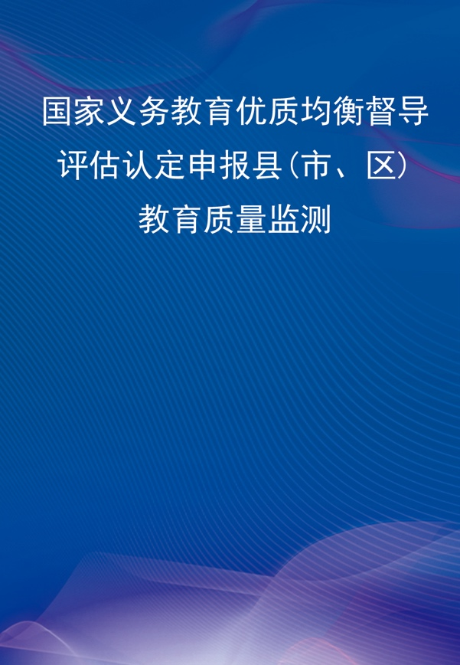
责
任
督
学

附件4-3：申报县实施工作培训完成情况表
2026年义务教育优质均衡督导评估认定申报县(市、区)教育质量监测申报县实施工作培训完成情况表
填表说明 | 1.各申报县根据实际工作培训完成情况如实填写。
填表说明 | 2.为便于汇总，请不要随意更改表格格式。如需增加内容，请在相应位置插入行进行填写即可。
填表说明 | 3.填写完成后，请在“县级-开展测试程序与工作规范培训，配备测试用文具物品”环节提交，同时上传一张关于实施工作培训的照片。
省（自治区、直辖市） | 县（市、区） | 培训次数 | 培训时间 | 培训地点 | 培训对象 | 主要培训内容 | 填表人 | 培训现场照片
 |  | 第1次
 |  | 第2次
 |  | ……

附件4-4：体育测试仪器配备标准（参考）
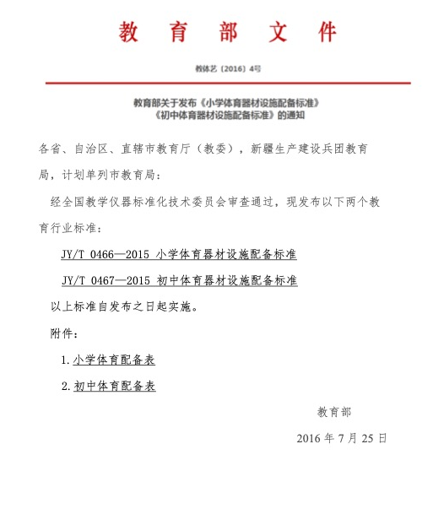

表1 小学体育器材设施配备要求（体质测试类）
分类代码 | 名 称 | 规格 型号 功能 | 单位 | 数量 | 配备要求 |  | 执行标准代号 | 备注
 |  |  |  |  | 基本 | 选配 | 执行标准代号 | 备注
3031400 | 体质测试类
30314000110 | 身高体重  测试仪 | 身高：  量程：90cm～210cm，分度0.1cm，允差：±0.2cm  体重：  量程：5.0kg～150kg，分度0.1kg，  允差：±0.1kg （≤100kg）  ±0.15kg （＞100kg） | 台 | 1 | √ |  | GB/T 19851.12-2005 | 身高测试仪和体重测试仪可分开。
30314001110 | 立定跳远  测试仪 | 量程：90cm～300cm，分度值1cm，  允差：±1cm | 台 | 1 |  | √ | GB/T 19851.12-2005 | 注：建议选用通用型  的测试仪，即测试时  不需要单独设置性别、  年龄。
30314001200 | 50米跑测试仪 | 量程：5s～20s，分度值0.1s，  允差：±1.5% | 台 | 1 | √ |  | GB/T 19851.12-2005
 | 标准对数  视力表 | 实际大小 :777mm× 217mm，  带灯箱 | 台 | 1 | √ |  | GB 11533-2011 | 标准检查5米。

表2 初中体育器材设施配备要求（体质测试类）
分类代码 | 名 称 | 规格 型号 功能 | 单位 | 数量 | 配备要求 |  | 执行标准代号 | 备注
 |  |  |  |  | 基本 | 选配 | 执行标准代号 | 备注
3031400 | 体质测试类
30314000110 | 身高体重  测试仪 | 身高：  量程：90cm～210cm，分度0.1cm，允差：±0.2cm  体重：  量程：5.0kg～150kg，分度0.1kg，  允差：±0.1kg （≤100kg）  ±0.15kg （＞100kg） | 台 | 2 | √ |  | GB/T 19851.12-2005 | 身高测试仪和体重测试仪可分开。
30314001110 | 立定跳远  测试仪 | 量程：90cm～300cm，分度值1cm，  允差：±1cm | 台 | 2 | √ |  | GB/T 19851.12-2005 | 注：建议选用通用型  的测试仪，即测试时  不需要单独设置性别、  年龄。
30314001200 | 50米跑测试仪 | 量程：5s～20s，分度值0.1s，  允差：±1.5% | 台 | 2 | √ |  | GB/T 19851.12-2005
 | 标准对数  视力表 | 实际大小 :777mm× 217mm，  带灯箱 | 台 | 1 | √ |  | GB 11533-2011 | 标准检查5米。
注：请区县参考该标准进行测试仪器配备，仪器量程须与标准一致或大于该标准，分度值需与标准一致或小于该标准。即，量程
可以与标准一致或比标准更大，精度可以与标准一致或比标准更精确。

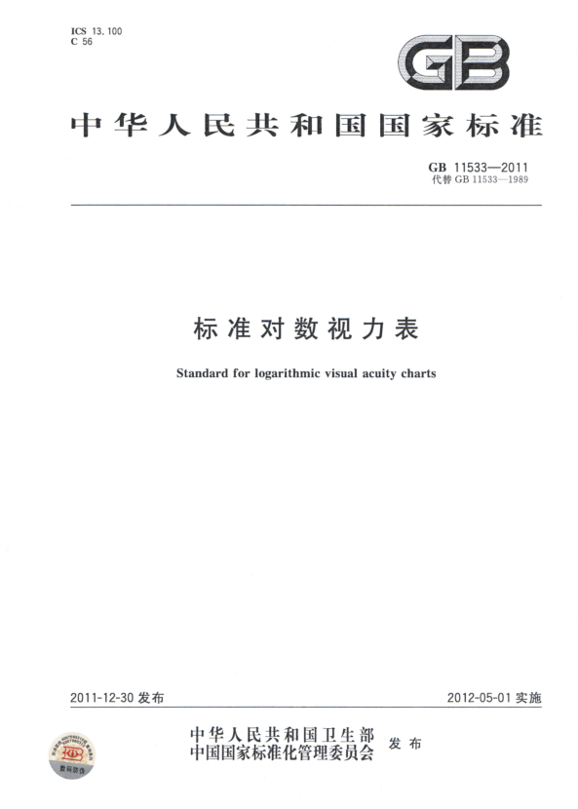
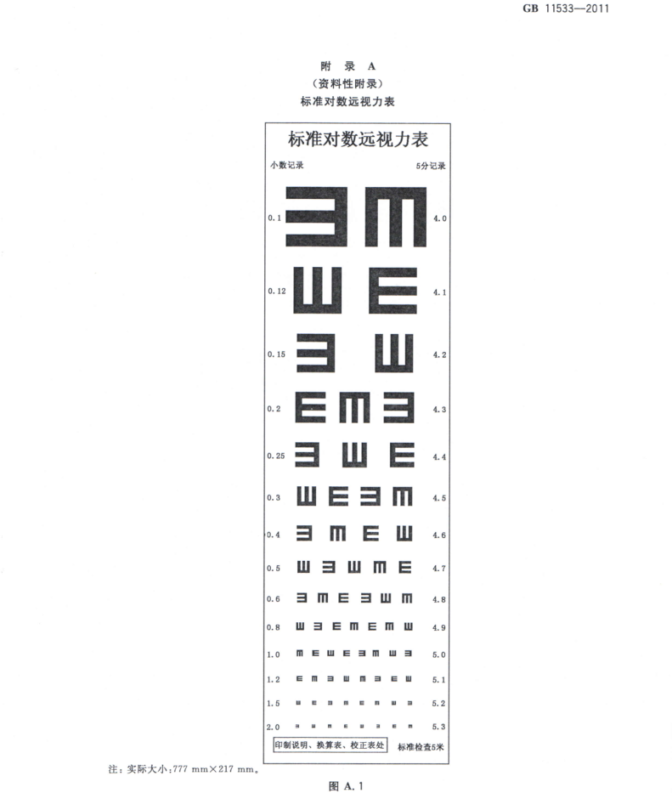

附件4-5：各类印制材料（样例）

附件4-5-1：测试草稿纸（样例）
2026年义务教育优质均衡督导评估认定
申报县(市、区)教育质量监测
学生测试草稿纸

姓 名：
座位号：
科 目：

附件4-5-2：体育与健康现场测试记录卡

2026年义务教育优质均衡督导评估认定申报县(市、区)教育质量监测

体育现场测试记录卡
姓 名：
性 别：
座 位 号：
填写要求：
1. 请用黑色签字笔填写，书写工整、字迹清楚；
2. 记录测试结果时，需按要求统一规范记录单位，并注意测试结果的人、卡对应；
室内项目测试结果
测试项目 | 测试结果 | 体育监测员签字 | 说明
身 高 | 厘米 |  | 记录单位为厘米，保留一位小数。
体 重 | 千克 |  | 记录单位为千克，保留一位小数。
视 力 | 左眼视力： |  | 使用标准对数视力表，采取五分记法。
视 力 | 右眼视力： |  | 使用标准对数视力表，采取五分记法。
室外项目测试结果
测试项目 | 测试结果 | 体育监测员签字 | 说明
50米跑 | 秒 |  | 记录单位为秒，保留一位小数。小数点后第二位数按非零进1原则进位，如10.11秒读成10.2秒。
立定跳远 | 第一次： 厘米 |  | 记录单位为厘米，要求每人跳三次，保留整数。
立定跳远 | 第二次： 厘米 |  | 记录单位为厘米，要求每人跳三次，保留整数。
立定跳远 | 第三次： 厘米 |  | 记录单位为厘米，要求每人跳三次，保留整数。

主监测员签字：_____________
测试说明
一、测试内容
本测试共5项，分室内部分（3项）和室外部分（2项）。其中，按照先室内、后室外的顺序进行测试。
二、室内测试项目及顺序
测试时分为A、B、C组，并按照指定的顺序测试。

体重
身高
视力

A组
1.身高
2.体重
3.视力
B组
1.体重
2.视力
3.身高
C组
1.视力
2.身高
3.体重

三、室外测试项目及顺序
4. 50米跑
5. 立定跳远

四、注意事项
1. 在体育现场测试过程中，确保学生的人身安全；
2. 每项测试结果由体育监测员签字方可生效。

附件4-5-3：现场测试情况记录表
2026年义务教育优质均衡督导评估认定申报县(市、区)教育质量监测
现场测试情况记录表
第一部分 基本信息
监测地区： 省（自治区、直辖市） 县（市、区）
注意事项
1. 请用黑色/蓝色签字笔填写，字迹工整易辨认；
2. 请学校根据参测内容填写以下相应内容。
监测点名称： 学校
监测点编号（学校账号）：
应测人数（即学生名册上的人数）： （人）
参测内容（请勾选）：
*请勾选参测学科：
□德育 □劳动 □科学 □语文 □艺术 □英语
□数学 □心理健康 □体育
第二部分 准备情况记录
应急保障措施
应急保障设施配备
A 发电设备 B 电池 C备用电脑 D 备用网络连接设备 E 其他（请填写）
学生网络测试教室设备与场地核查
（1）测试用计算机数量： 台；（2）计算机是否正常运转（是填1，否填2；下同）： ；（3）计算机是否联网： ；（4）测试用耳机是否调试： ；
（5）系统是否正常运转： ；（6）教室周围是否有干扰： ；
（7）是否已开启监控： 。

第三部分 测试情况记录
测试阶段 | 实测人数 | 缺测人数 | 缺测原因  （根据实际情况勾选缺测原因（可多选），“其他”请注明具体原因） | 主要情况说明  （测试阶段含测试准备、正式测试和试卷封装/测试后工作，如一切正常，可填写“正常、无特殊情况”字样。）
打印名册及账号 | —— | —— | ——
学生检录 |  |  | □事假 □病假  □转学 □休学  □其他
学生德育测试 |  |  | □事假 □病假  □转学 □休学  □其他
学生劳动测试 |  |  | □事假 □病假  □转学 □休学  □其他
学生科学测试 |  |  | □事假 □病假  □转学 □休学  □其他
学生语文测试 |  |  | □事假 □病假  □转学 □休学  □其他
学生艺术测试 |  |  | □事假 □病假  □转学 □休学  □其他
学生英语测试 |  |  | □事假 □病假  □转学 □休学  □其他
学生数学测试 |  |  | □事假 □病假  □转学 □休学  □其他
学生心理健康测试 |  |  | □事假 □病假  □转学 □休学  □其他
学生体育现场测试 |  |  | □体育免测生（ 人）  □事假 □病假  □转学 □休学  □其他
样本校测试组织工作相关责任人签字：
监测员： 主监测员： 信息员：
体育监测员： 、 、
副校长： 校长： 责任督学：

样本校公章：

附件4-5-4：卷袋密封条（样例）
（样本校公章）密封时间：_________年_____月_____日
材料名称：_______________________
密 封 条
___________________学校
学校监测点编号：________________ 责任督学：_____________ 校长：_____________ （样本校公章）

（样本校公章）密封时间：_________年_____月_____日
材料名称：_______________________
密 封 条
___________________学校
学校监测点编号：________________ 责任督学：_____________ 校长：_____________ （样本校公章）

附件4-5-5：工具箱密封条（样例）
注意：如申报县无体育现场测试，则使用白色工具箱密封条进行工具箱封装；如申报县含有体育现场测试，则使用黄色工具箱密封条进行工具箱封装。
密封时间：_________年_____月_____日 第_____箱，共_____箱
2026年义务教育优质均衡督导评估认定
申报县(市、区)教育质量监测工具箱
（含体育现场测试记录卡袋）
区县名称：____________ 区县联络员：_____________ （申报县公章）

密封时间：_________年_____月_____日 第_____箱，共_____箱
2026年义务教育优质均衡督导评估认定
申报县(市、区)教育质量监测工具箱
区县名称：____________ 区县联络员：_____________ （申报县公章）

附件4-5-6：卷袋封面（样例）
测试工具袋

学校信息（手写或打印）：

区县名称： 县（市、区）
学校名称：
所装内容：
应测人数：
实测人数：
缺测人数：

签字：
监测员： 主监测员：
信息员：
体育监测员： 、 、
校长/副校长： 责任督学：

学校公章：

附件4-5-6：工具箱回邮封装（样例）


注：本操作仅适用于装有体育现场测试记录卡袋的工具箱。请务必使用黄色款密封条（黄色底色、红色字体），并将其粘贴于工具箱的六个面及封箱处，以确保封装完整性与识别规范性。

附件4-6：县级测试准备工作自查清单（样例）

省（自治区、直辖市） 县（市、区）
测试准备工作自查清单
自查要点 | 基本要求 | 责任人 | 落实情况
自查要点 | 基本要求 | 责任人 | 已完成 | 未完成
组织领导 | 县级实施工作领导小组人员职责明确，分工合理；相关责任人充分认识到监测工作的目的和意义，具体落实人掌握各项测试组织工作要求。
工具保管 | 监测工具及时入库保管；保密室和保密文件柜符合规范要求；确保监测工具安全。
人员安排 | 按要求选派责任督学、主监测员、体育监测员等工作人员。
应急预案 | 按要求制定网络测试应急预案，针对可能出现的各类技术问题，制定详细的应急处置方案，确保网络测试工作安全有序开展，切实保障师生健康与人身安全。
统一培训 | 各样本校的相关工作人员均参加了统一或专项培训。
统一培训 | 明确监测工作的目的、意义及测试的各项要求和人员职责。
统一培训 | 样本校须对各类系统的操作和体育现场测试进行专门培训。
物品准备与调试 | 统一为各样本校印制各类测试用材料、配备测试用体育现场测试仪器、耳机及文具物品。
物品准备与调试 | 为不满足计算机配备与联网要求的样本校调配足够的计算机、解决联网问题。
模拟练习 | 通过模拟练习，测试年级师生熟悉网络测试的流程、规范与具体操作，样本校发现并解决出现的异常问题。
社会监督 | 按要求设置并公布社会监督专线。  社会监督专线电话： 。
注：本表供申报县开展测前问题排查时使用，无须在“实施管理系统”中提交。

附件4-7：县级应急事件报告表
2026年义务教育优质均衡督导评估认定申报县(市、区)教育质量监测县级应急事件报告表
填表说明 | 1.各申报县根据2级应急事件的处置情况如实填写，负责人为实施工作领导小组组长或副组长。
填表说明 | 2.请根据实际情况和《现场操作手册》中的“应急事件处置预案”填写本表。“事件发生的测试阶段”“场景类别”“事件类别”和“事件等级”须根据具体事件在下拉菜单中选择相应内容。如未发生2级应急事件，则相应内容选择“无”。
填表说明 | 3.为便于汇总，请不要随意更改表格格式。每件2级应急事件填写一行，如发生多起2级应急事件，请在表格下方插入行进行填写即可。
填表说明 | 4.填写完成后，将本表电子版与“负责人”处加盖公章的扫描件或照片一并在“县级-全县测试完成情况上报”环节提交。
省（自治区、直辖市） | 县（市、区） | 事件发生的测试阶段 | 场景类别 | 事件类别 | 事件等级 | 事件描述 | 处置办法 | 报告人 | 负责人 | 报告日期

附件4-8：申报县监测工具回邮情况报告表
2026年义务教育优质均衡督导评估认定申报县(市、区)教育质量监测工具回邮情况报告表
填表说明 | 1.请按监测工具的回邮情况如实填写表格。
填表说明 | 2.为便于汇总，请不要随意更改表格格式。如需增加内容，请在表格相应位置插入行进行填写即可。
填表说明 | 3.“回邮时间”的填写格式统一为“2026年ΧΧ月ΧΧ日”。
填表说明 | 4.填写完成后，请在“县级-测试完成情况上报”环节提交。
省（自治区、直辖市） | 县（市、区） | 回邮负责人 | 联系电话 | 回邮时间 | 回邮工具箱数量 | 回邮工作建议 | 备注

第五部分 样本校组织工作

样本校实施工作时间节点与工作任务
表5-1 样本校实施工作时间节点与工作任务
阶段 | 序号 | 时间节点 | 工作任务
测试前 | 1 | 4月17日前 | 接受县级抽样信息上报工作动员与部署。
测试前 | 2 | 4月24日前 | 完成测试年级学生信息的上报。
测试前 | 3 | 4月27日—  5月14日 | 配备测试用计算机，组织测试年级学生开展网络测试模拟练习、网络测试系统高并发模拟练习（5月8日，具体时间另行通知）。
测试前 | 4 | 5月15日前 | 组织测试工作人员参加县级测试程序与工作规范的统一培训。
测试前 | 5 | 5月19日前 | 制订样本校现场测试应急预案，完成测试准备工作问题排查。  完成测试场地的设置；测试用计算机、英语及艺术测试用耳机的调试及文具物品的摆放，监控设备和挡板的配备。
测试中 | 6 | 5月20—21日 | 组织现场测试，处置应急事件。
测试后 | 7 | 5月22日前 | 报告测试完成情况。
注：样本校须根据县级实施工作领导小组的统一要求，做好各项测试准备工作，并严格按照测试程序与规范进行现场操作，保证监测实施工作的顺利完成。
表5-2 样本校实施材料提交清单
序号 | 开始时间 | 截止时间 | 材料名称 | 工作任务及要求
1 | 4月17日 | 5月9日 | 附件5-1《样本校网络测试系统高并发模拟练习情况报告表》 | 提交附件
2 | 4月17日 | 5月14日 | 附件5-2《样本校测试工作人员名单》 | 提交附件
3 | 5月20日 | 5月22日 | 《样本校测试情况记录表》  附件5-10《校级应急事件报告表》 | 提交附件及盖章扫描件
备注：各类实施材料的提交均在“实施管理系统”内完成。

二、测试前

（一）安排校内测试工作人员
各样本校按照下表配备校内测试工作人员。
表5-3 样本校测试工作人员及安排
工作人员 | 人数 | 人员要求及主要职责
校长 | 1 | 负责组织本校测试，处置各类应急事件。对本校监测数据的真实性、监测过程的规范性与安全性、监测工具的安全性负责。
副校长 | 1 | 配合校长组织本校测试，对本校监测数据的真实性、监测过程的规范性与安全性、监测工具的安全性负相应责任。
体育监测员 | 2人 | 参加体育现场测试的样本校须安排体育监测员。每所样本校共3名体育监测员，其1名由申报县安排，2名由样本校自行安排。由体育教师担任，负责配合主监测员完成学生体育现场测试的组织工作，保证学生的安全；按要求测试并如实记录学生测试数据，协助信息员将体育测试数据录入系统中，核查体育测试数据录入的准确性。
监测员 | 1人 | 由样本校信息技术专任教师或具备信息技术专业能力的工作人员担任，负责按要求完成样本校现场测试的组织工作。
信息员 | 1人 | 由样本校信息技术专任教师或具备信息技术专业能力的工作人员担任，负责上报参测学生信息和测试过程材料；为学生网络测试、《测试情况记录表》《体育现场测试记录卡》录入等工作提供技术指导与支持。
司时员 | 1人 | 由样本校教务部门相关人员担任，负责按时发出报时指令。
医护人员 | 1人 | 由校医担任或由申报县协调卫生健康部门配备，负责学生身体不适、突发疾病等问题的临场处置和送医交接。
安保人员 | 2人 | 由样本校保安或相关人员担任，负责测试场地周边环境的治安保卫。
注：如样本校有多个监测教室，需相应增加监测员、信息员等人数。如需额外增加校内测试工作人员，各样本校可根据实际情况自行安排。如样本校教师数不足以安排测试工作人员，可由县级实施工作领导小组协调其他学校工作人员承担相应工作。
样本校须按县级实施工作领导小组的要求，选派人员参加校长与信息员培训会、测试程序与工作规范培训会；并做好校内测试工作人员的培训，确保测试工作人员明确自身工作职责、掌握测试的操作流程与工作规范。
各样本校将《样本校测试工作人员名单》（见附件5-2）于5月14日前通过“实施管理系统”上报至县级实施工作领导小组。

（二）上报测试年级学生信息
按照《2026年国家义务教育质量监测信息上报及抽样系统操作手册》中的有关要求与操作流程，样本校信息员登录系统上报测试年级学生信息，经校长审核后提交。
学生上报范围：样本校2026年春季学期在校的所有四、八年级学生（含“学籍在校，人不在校”“人在校，学籍不在校”“长期请假”等特殊情况的学生）。上报有特殊情况的学生时，须按要求做好备注说明。

（三）开展测试培训
各样本校须在测试年级培训中明确认真如实填答的重要性；强调监测工具不得以任何方式复制、留存，确保监测工具的安全。

（四）组织各类模拟练习

1.组织学生网络测试模拟练习
4月27日—5月14日，样本校须按照《2026年国家义务教育质量监测网络测试系统操作手册》的有关要求与操作流程，在规定时间下载“网络测试系统”客户端，组织测试年级学生进行网络测试模拟练习，确保学生掌握网络测试作答要求、熟悉系统操作。
在学校组织学生进行网络测试模拟练习过程中，由于计算机设备配置、操作系统版本或网络环境等因素，可能出现安装失败、登录异常、运行不稳定等情况。请各样本学校提前做好测试环境检查。本次模拟练习及正式测试期间，客户端将启用防作弊功能，建议样本校务必提前关闭杀毒软件、防火墙及还原卡，避免因系统误报导致安装失败。请各校在模拟练习过程中及时记录并反馈遇到的问题，以便在正式测试前妥善处理，防止类似情况集中发生，保障正式测试平稳、有序进行。

2.参与并完成网络测试系统高并发模拟练习
各样本校于5月8日（具体时间另行通知），组织30名学生参加模拟练习（如样本校有多个测试教室，则每个教室组织30名测试年级学生参加；如样本校测试年级不足30人，则组织所有测试年级学生参加） 。通过模拟练习，排查样本校网络测试可能出现的异常风险（如系统卡顿、图片无法加载、网络环境不达标、界面白屏等），确保实施工作顺利进行。
各样本校将《样本校网络测试系统高并发模拟练习情况报告表》（见附件5-1）于5月9日前通过“实施管理系统”上报至县级实施工作领导小组。

（五）设置测试场地
测试场地包括测试现场办公室、网络测试教室、体育测试场地。以上测试场地尽可能集中并安排在相对独立、安静的区域，并保证房间的通风、明亮。
测试前一天，各样本校须完成各测试场地的布置（有条件的样本校可于测试前三天完成），并分别在测试场地门口醒目处张贴门签（各类测试场地门签（样例）见附件5-3）。

1.测试现场办公室
各样本校须设立测试现场办公室，为监测工作专用。测试现场办公室应靠近测试教室，设在警戒线范围内。
测试现场办公室内设双锁保密文件柜，用于存放监测材料。保密文件柜须坚固且不易损坏，能有效保证监测材料的安全，不得使用玻璃门文件柜作为保密文件柜。保密文件柜应设双锁，两把钥匙由校长和副校长分别保管。测试期间，除监测工作相关人员外，其他人员不得入内。

2.学生网络测试教室
样本校按照要求设置一间可容纳30人的学生网络测试教室，具体要求如下：
(1)网络测试教室根据实际情况尽量设置在学生计算机教室。
(2)内设联网计算机设备不少于30台（网络设备要求清单见附件5-5），安装“网络测试系统”客户端，配备耳机。网络测试教室必须保证参测学生数和联网计算机台数比例为1﹕1，条件允许的样本校可另配备至少2台计算机备用。
(3)设置时，注意测试用计算机座位保持适当间距，相邻测试生计算机之间应使用挡板隔开，确保各测试生作答不受影响；
(4)座号纸按01—30号顺序粘贴在桌面显著位置处（座号纸样例见附件5-3），按照顺序编排（测试教室座位示意图见附件5-4）
(5)教室内同时安装不可联网的监控设备，确保所有测试生座位须处于监控视野内，且保证计算机显示界面不正对监控设备。

3.体育测试场地
参加体育现场测试的样本校须在测前准备体育现场测试场地，分为室内和室外测试场地。其中，身高、体重、视力测试在室内进行；50米跑、立定跳远一般在室外场地进行，有条件的样本校也可以安排在室内进行（体育现场测试场地设置方案及示意图见附件5-6）。

做好监测公示、教学调整及设备物品准备

1.设置公示栏
样本校须于测试前一天在校内醒目位置设置《2026年义务教育优质均衡督导评估认定申报县(市、区)教育质量监测公示栏》，公示期为五天，公示内容包括测试时间、测试学生名单（预留位置）、举报电话（教育部基础教育质量监测中心举报电话为010-58800052）及测试生守则（样本校公示栏样例见附件5-7）。

2.做好测试当天教学安排
各样本校须提前做好测试当天校内的教学安排，确定报时指令的种类（如铃、哨等），并要求测试工作人员做到既不影响其他学生正常上课，又能确保测试顺利进行。非测试生不得放假或提前放学。

3.调试、安放测试设备与文具物品
测试前一天，各样本校将测试用体育测试仪器和文具物品放至测试场地，并再次确认座号纸粘贴符合要求；检查测试用计算机、耳机配备与安排情况是否合理，并再次确认测试用计算机可正常运转和联网，且已安装“网络测试系统”客户端。

4.领取监测材料
测试前领取监测材料，并放入学校保密文件柜，严格按照保管要求保管。

5.统计测试年级体育免测生
测试前，参加体育现场测试的样本校逐一统计测试年级中符合体育免测生资格的学生名单，并请符合体育免测生资格的学生出具乡镇及以上级别医疗单位的诊断证明。
凡有下列情况之一者，视为体育免测生，不参加所有体育现场测试项目。
（1）心、肺、肝、肾等重要脏器患有疾病者（如心脏病、高血压、肺结核、哮喘、肝炎、肾炎等）；
（2）急性病患者，或最近一个月内曾患高烧、腹泻等急性疾病而体力尚未恢复者；
（3）身体发育异常者（如侏儒症、巨人症）；
（4）身体残缺、畸形者（如脑瘫、严重脊柱侧弯、鸡胸、跛足、明显的O型腿和X型腿等）；
（5）智力残疾及重度自闭症；
（6）近期做过手术，无法完成体育测试项目；
（7）女生正处于生理期，无法完成体育测试项目。
测试当天如抽到体育免测生，则在学生检录后，由校长将抽测到的体育免测生诊断证明复印件签字后交付责任督学处理。
处理办法:若抽测到的学生患有心脏病或近期做过手术、女生正处于生理期或确认为“体育免测生”的，可以视情况参加其他学科测试，不必参加体育现场测试项目，并对该生体育现场测试记录卡进行缺测处理。记录在《测试情况记录表》中，并按照1级应急事件上报。

（七）制订应急处置预案，开展测试准备情况自查
测试前一周，样本校根据测试要求与学校实际，对测试当天可能发生的应急事件（如停电、断网、高温、暴雨等），特别是针对参测学生的安全、学生网络测试阶段的供电、供网等问题，制订相应的防范措施与应急处置预案，报至县级实施工作领导小组备案。
测试前2—3天，样本校参照《样本校测试准备工作自查清单》（见附件5-8）对本校各项测试准备工作进行自查，并将自查情况备案以便县级实施工作领导小组查阅。

三、测试中

（一）组织现场测试
测试期间，测试工作人员组织参测学生严格按现场测试的操作流程与规范完成各项测试工作（现场测试结束后，按要求保存监控视频）。测试流程及人员安排见《2026年义务教育优质均衡督导评估认定申报县(市、区)教育质量监测现场操作手册》。

（二）处置应急事件
对于测试过程中出现的应急事件，各样本校须根据《2026年义务教育优质均衡督导评估认定申报县(市、区)教育质量监测现场操作手册》“应急事件处置预案”及本校制订的“现场测试应急预案”，采取相应处置办法及时处置。

四、测试后

（一）回送监测工具
第一天测试结束后，所有监测材料均须放入保密文件柜内，加双锁并粘贴封条，校长为第一责任人。
第二天测试结束后，责任督学和副校长乘专车及时将监测工具密封后送至县教育局，并严格履行交接登记手续。期间，其他无关人员不得搭乘监测工具运输专车。

（二）报告应急处置及测试完成情况
测试结束后，样本校通过“实施管理系统”于5月22日前将《校级应急事件报告表》（见附件5-10）提交至县级实施工作领导小组。

附件5

附件5-1：样本校网络测试系统高并发模拟练习情况报告表
2026年义务教育优质均衡督导评估认定申报县(市、区)教育质量监测样本校网络测试系统高并发模拟练习情况报告表
填表说明 | 1. 为便于汇总，请不要随意更改表格格式。
填表说明 | 2. “测试是否正常完成”请填写“是”或“否”；  “测试过程中存在问题情况”如网络连接中断、图片未正常显示、音视频不能正常播放等；  如存在问题，请在“问题具体情况”列填写学校网络环境具体情况，包括操作系统（架构说明：x86、arm等）、网络带宽、是否是云电脑、机房电脑控制软件（如蓝鸽、锐捷等）、客户端版本。
填表说明 | 3. 填写完成后，将本表电子版通过“实施管理系统”在“校级－样本校模拟练习情况上报”环节提交。
样本校名称 | 监测点编号 | 测试是否正常完成 | 测试过程中存在问题情况 | 问题具体情况 | 相关建议

附件5-2：样本校测试工作人员名单
2026年义务教育优质均衡督导评估认定申报县(市、区)教育质量监测样本校测试工作人员名单
填表  说明 | 1.各样本校按照要求配备相应的测试工作人员；责任督学、主监测员、体育监测员由县级实施工作领导小组统一选派；“样本校监测点编号”为学校登录系统的账号。
填表  说明 | 2.为便于汇总，请不要随意更改表格格式；如需增加人员，请在相应位置插入行进行填写即可。
填表  说明 | 3.填写完成后，请在“校级—安排校内测试工作人员名单”环节上报至县级实施工作领导小组备案。
序号 | 样本校名称 | 样本校监测点编号 | 工作人员 | 姓名 | 联系电话
1 |  |  | 责任督学
2 |  |  | 主监测员
3 |  |  | 体育监测员1
4 |  |  | 体育监测员2
5 |  |  | 体育监测员3
6 |  |  | 校长
7 |  |  | 副校长
8 |  |  | 监测员
9 |  |  | 信息员
10 |  |  | 司时员
11 |  |  | 医护人员
12 |  |  | 安保人员1
13 |  |  | 安保人员2
…… |  |  | ……

附件5-3：测试场地门签、保密文件柜标签及座号纸（样例）
测试现场办公室门签： 学生网络测试教室门签：
2026年义务教育优质均衡督导评估认定申报县(市、区)教育质量监测
ΧΧ县ΧΧΧΧ学校
测试现场办公室
责任人：ΧΧΧ、ΧΧΧ
2026年义务教育优质均衡督导评估认定申报县(市、区)教育质量监测ΧΧ县ΧΧΧΧ学校
学生网络测试教室
监测点编号：ΧΧΧΧΧΧΧΧΧΧΧΧX
保密文件柜标签： 体育现场测试标签：
2026年义务教育优质均衡督导评估认定申报县(市、区)教育质量监测ΧΧ县ΧΧΧΧ学校
学生体育现场测试场地
监测点编号：ΧΧΧΧΧΧΧΧΧΧΧΧX
2026年义务教育优质均衡督导评估认定申报县(市、区)教育质量监测
ΧΧ县ΧΧΧΧ学校
保密文件柜
责任人：ΧΧΧ、ΧΧΧ

网络测试教室座号纸（样例）:
2026义务教育优质均衡督导评估认定
申报县(市、区)教育质量监测（ΧΧ省）
座位号：  01 | 学校名称：ΧΧΧΧ
座位号：  01 | 监测点编码：ΧΧΧΧΧΧΧΧΧΧΧΧX
座位号：  01 | 学生签名  （由学生现场填写） | 学生德育测试签名：
座位号：  01 | 学生签名  （由学生现场填写） | 学生劳动测试签名：
座位号：  01 | 学生签名  （由学生现场填写） | 学生科学测试签名：
座位号：  01 | 学生签名  （由学生现场填写） | 学生语文测试签名：
座位号：  01 | 学生签名  （由学生现场填写） | 学生艺术测试签名：
座位号：  01 | 学生签名  （由学生现场填写） | 学生英语测试签名：
座位号：  01 | 学生签名  （由学生现场填写） | 学生数学测试签名：
座位号：  01 | 学生签名  （由学生现场填写） | 学生心理健康测试签名：
座位号：  01 | 学生签名  （由学生现场填写） | 学生体育现场测试签名：
注：以上门签和标签尺寸可根据实际情况印制，责任人为样本校校长和副校长。

附件5-4：学生测试教室座位示意图
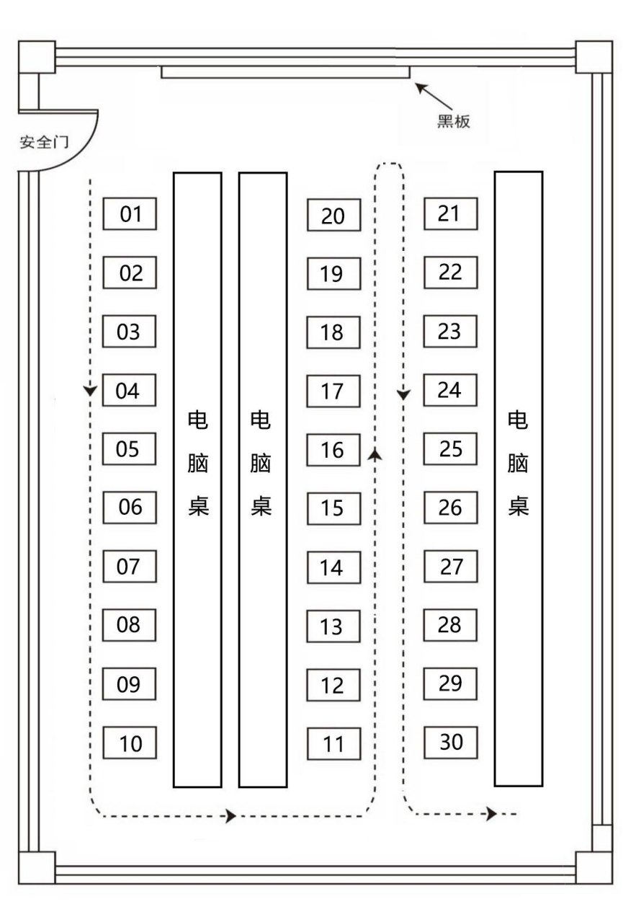
学生网络测试教室座位编排可参考下图，如学校计算机室电脑摆放与示意图不同，则学校根据实际情况，按照“S”形竖向编排，座位号按01—30的顺序排列即可。设置时，注意测试用计算机座位保持适当间距，相邻测试生计算机之间应使用挡板隔开，确保各测试生作答不受影响。
监控

附件5-5：网络设备要求清单
计算机硬件和网络测试环境配置要求
一、计算机软硬件配置要求
（一）硬件配置要求
- CPU：双核处理器，主频≥1.6 GHz
- 分辨率：≥1280*720
- 内存及硬盘：内存≥2G，存储空间≥4G
- 鼠标：常规规格
- 键盘：常规规格
- 耳机：常规规格
（二）操作系统配置要求
1. Windows： Win7 及以上操作系统。
2. Linux：
- 麒麟（支持 arm64、amd64 架构）
- 统信（支持 arm64、amd64 架构）
- 龙芯（支持 loong64 架构）
3.Mac： 暂不支持。
4.XP系统：暂不支持
二、网络配置要求
- 网络带宽：学校独享网络单机房建议带宽300Mbps，最低20Mbps。全区共享网络（以30所参测校为例）单机房最低带宽600Mbps，并根据实际参与学校数量，每增加1校增加20Mbps带宽。
- 网络连接：需要有稳定的网络连接，建议使用有线连接以获得更稳定的网络性能。
注意：以上数据为理论值，请结合实际网络波动和学校教学使用情况做适当调整。鼓励有条件的区县或学校提升测试期间的网络带宽。
三、学生网络测试教室监控设置要求
1.摄像位置和角度应经过认真选择及调整，以确保所有考生座位均在监控视野范围内，且确保不正对测试生的计算机显示界面；
2.监控设备参数没有具体规定，保证录制画面清晰。测试过程中，须确保监控设备能够连续稳定地完整录制各场次测试过程，体育现场测试阶段不录制；
3.录制期间，监控设备应设置为离线模式，禁止任何形式的网络连接。在测试期间，监控画面不得进行在线直播；
4.测试结束后，录像视频应由各参测学校和区县进行双重备份，至少保管三年。

附件5-6：体育现场测试场地设置方案及示意图
一、室内测试场地设置
身高、体重、视力测试在室内进行。室内测试场地可选用体育场馆、礼堂、教室等；要求地面平整，面积不小于40平方米，宽度不小于5米，长度不小于8米。具体设置如下图：
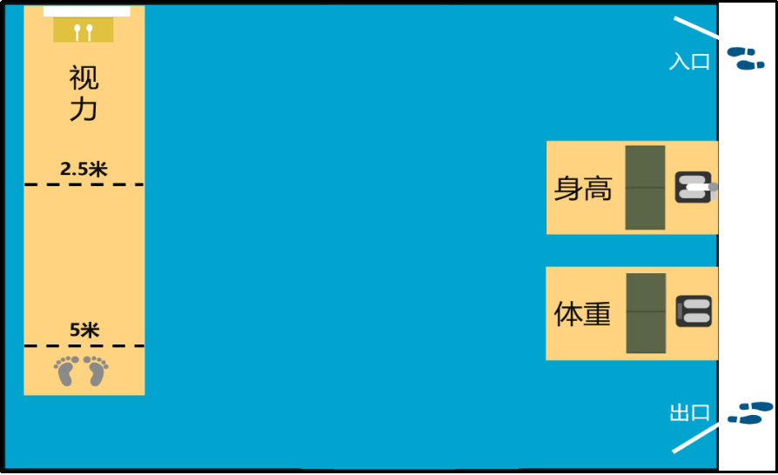

若室内场地面积或宽度、长度等不能满足要求，则须将视力测试场地另行安排在其他教室。
二、室外测试场地设置
50米跑、立定跳远一般在室外进行，学校可利用操场现有的跑道，根据学校场地的实际情况合理布置室外场地（室内场地充足的学校，也可将室外项目安排至室内进行测试）。设置方案如下：
（1）50米跑场地：场地要求平整、无障碍，宽度5米左右，长度不小于62米，准备区为2米，终点处的缓冲区为10米，若缓冲区不足10米，可在终点缓冲端放置安全垫。具体设置如下图：

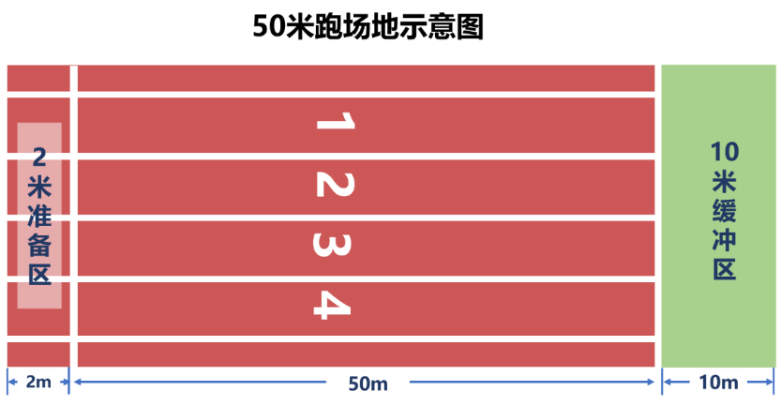

（2）立定跳远场地：选取平整、无障碍的场地安放立定跳远测试仪。没有立定跳远测试仪的样本校，可用胶带在地面粘贴软尺来进行测试。具体设置如下图：
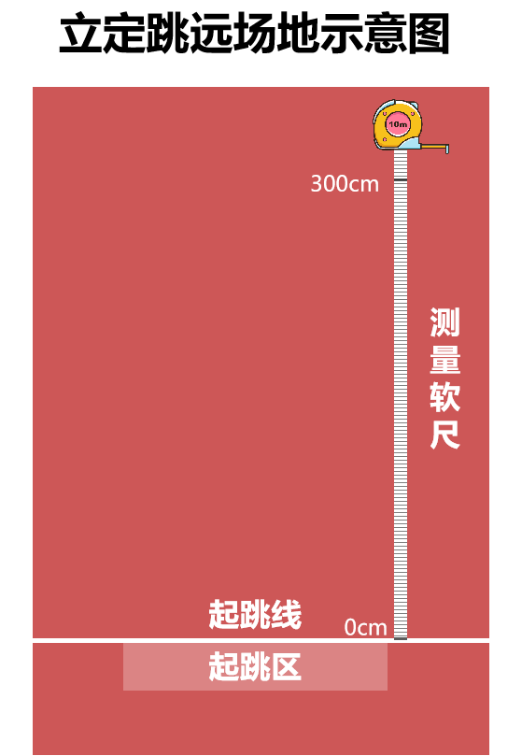

附件5-7：样本校公示栏（样例）
2026年义务教育优质均衡督导评估认定质量监测ΧΧ县ΧΧΧΧ学校公示栏

2017年义务教育优质均衡督导评估认定申报县(市、区)教育质量监测xx县xx学校公示栏

四、监督、举报电话
教育部基础教育质量监测中心举报电话：010-58800052
ΧΧ县教育局义务教育优质均衡督导评估认定质量监测监督举报电话：
五、测试生守则
1.严格遵守测试纪律，不得冒名顶替。放松心态，如实作答。
2.在规定位置填写个人信息和答题。不在规定位置作答无效。
3.如遇网络测试问题，可举手请监测教师解决。
4.不得提出与测试内容有关的问题。
5.保持安静，不得喧哗，不得影响其他测试生作答。
6.测试结束后须停止填答，按监测教师指令，依次离开测试场地。不得提前交卷，不得将与测试相关物品带出测试教室。

一、测试时间：2026年5月20—21日
日期 |  | 测试时间 | 测试内容
5月20日 | 上午 | 08:45—09:30 | 德育测试
5月20日 | 上午 | 09:45—10:30 | 劳动测试
5月20日 | 上午 | 10:45—11:30 | 科学测试
5月20日 | 下午 | 14:00—14:45 | 语文测试
5月20日 | 下午 | 15:00—15:45 | 艺术测试
5月20日 | 下午 | 16:00—16:45 | 英语测试
5月21日 | 上午 | 08:30—09:15 | 数学测试
5月21日 | 上午 | 09:30—10:15 | 心理健康测试
5月21日 | 上午 | 10:25至全部完成  （时间可灵活安排） | 体育现场测试
备注 |  | 新疆、西藏地区的测试时间整体顺延2小时
二、测试学生名单（复印件） 三、测试场地分布图

附件5-8：样本校测试准备工作自查清单（样例）
自查要点 | 基本要求 | 落实情况
校长对监测  的认识 | 充分认识到监测工作的重要性，要确保监测数据的真实性、监测过程的规范性与安全性。
校长对监测  的认识 | 充分认识到保证监测工具安全的重要性。
校长对监测  的认识 | 熟悉、掌握测试组织工作的各项要求和相关人员职责。
参测学生情况 | 上报的学生名单符合实际情况，无多报、瞒报的情况，确保不出现冒名顶替或大规模缺测现象。
参测学生情况 | 学生信息上报后如有增减，已有相应处置办法。
人员安排  及宣传培训 | 按要求选派了校内测试工作人员，通过培训使其明确自身职责，掌握操作流程与规范。
人员安排  及宣传培训 | 通过宣传与培训，测试年级全体师生明确认真如实填答的重要性，了解监测工具安全的工作要求，明确参加测试的相关纪律和责任。
材料保管 | 运输监测工具箱的车辆安排到位，能保证专人专车运送。
材料保管 | 针对监测材料保管，制订可行的保管方案，落实到责任人。
测试场地  设置 | 测试现场办公室环境优良，方便监测工具的分发与整理。
测试场地  设置 | 测试现场办公室配有保险柜或双锁文件柜作为临时存放监测工具的专用柜。
测试场地  设置 | 体育现场测试场地布置合理，设有相应的安全保障措施。
测试场地  设置 | 学生网络测试教室安全、卫生、无干扰，所配备计算机数量充足，可正常使用并能联网，已安装“网络测试系统”客户端，已配备测试用耳机，已按要求安装了摄像头和挡板。
测试场地  设置 | 测试场地外设置明显的警戒线。
模拟练习情况 | 通过模拟练习，测试年级学生熟悉网络测试的流程与规范，样本校发现并解决出现的异常问题。
公示栏设置 | 在校内醒目位置设置公示栏，留有测试学生名单的公示位置。
测试当天教学秩序的调整 | 做好测试当天的校内教学安排，不影响其他学生正常上课，并能够确保参测师生的安全和监测工具的安全。
现场测试  应急预案 | 按要求制订应急事件处置预案，对测试当天可能发生的应急事件（如停电、断网等）制订了相应的应急处置预案，能有效保障参测学生、测试工作人员的健康与安全。
备注
注：以上表格在各样本校开展测前问题排查时使用，无须在系统中提交。

附件5-9：测试期间监测材料保管登记表（样例）
日期 |  | 存放/领取材料人员姓名 | 情况记录
年/月/日 | 时间 | 存放/领取材料人员姓名 | 情况记录
注：该表格用于样本校在测试期间记录监测材料的存放、领取情况，无须在“实施管理系统”中提交。

附件5-10：校级应急事件报告表（样例）
2026年义务教育优质均衡督导评估认定申报县(市、区)教育质量监测校级应急事件报告表
填表说明 |  | 1.请根据实际情况和《现场操作手册》中的“应急事件处置预案”填写本表。“事件发生的测试阶段”“场景类别”“事件类别”和“事件等级”须根据具体事件在下拉菜单中选择相应内容。如未发生1级应急事件，则相关内容选择“无”。如发生2级或3级应急事件，则上报县级实施工作领导小组，无需填写此表。“样本校监测点编号”为学校登录系统的账号。
 |  | 2.为便于汇总，请不要随意更改表格格式。每件1级应急事件填写一行，如发生多起1级应急事件，请在表格下方插入行进行填写即可。
 |  | 3.填写完成后，将本表电子版与“负责人”处加盖公章的扫描件或照片一并通过“实施管理系统”在“校级－样本校测试完成情况上报”环节提交。
省（自治区、直辖市） | 县（市、区） | 样本校名称 | 样本校监测点编号 | 事件发生的测试阶段 | 场景类别 | 事件类别 | 事件等级 | 事件描述 | 处置办法 | 报告人 | 负责人 | 报告日期

与我们联系

通信地址 | 北京市海淀区新街口外大街19号  教育部基础教育质量监测中心 邮编：100875
联系方式 | 热线电话：400-063-1163  010-58800063（组织实施）  010-58800032（网络技术）  举报电话：010-58800052  传 真：010-58800822  电子邮箱：jcssyjgyyb@bnu.edu.cn
为了进一步完善手册内容，我们诚邀您提供宝贵的反馈与建议。

重叠县指同时参加国家监测与优均监测的区县，其中参加科学、劳动、德育三科的区县为重叠县I类，参加六科或九科的区县为重叠县II类。

